Министерство науки и высшего образования Российской Федерации Федеральное государственное бюджетное образовательное учреждение высшего образования

«Чувашский государственный педагогический университет

им. И.Я. Яковлева»

Физико-математический факультет

Информатики и информационно-коммуникационных технологий

КУРСОВАЯ РАБОТА

Интернет-представительство университета

Руководитель ___________________________________ Пуиевская А.В.

подпись, дата

Студент ПИ-4 ___________________ ____________ Пигальцев Т.Е.

зачетной книжки подпись дата инициалы

Чебоксары2022

СОДЕРЖАНИЕ

ВВЕДЕНИЕ 3

1.1. Обзор технологий создания виртуального тура 5

1.2. Анализ инструментов разработки виртуальных туров 6

4. РАЗРАБОТКА ТЕХНИЧЕСКОГО ПРОЕКТА 10

4.1. Обоснование выбора средств разработки 10

4.2. Анализ задачи, определение подзадач 10

4.3. Краткое описание средств разработки 11

ВВЕДЕНИЕ

Развитие технологий привело к быстрому росту в области компьютерной техники и программного обеспечения. Благодаря массовому распространению программного обеспечения по созданию виртуального тура, являются сферический, цилиндрические, кубические панорамы, c интерактивными ссылками–перехода (хотспотами).

Виртуальный тур стал эффективным инструментом маркетинга, показывая товар потенциальному потребителю товар, услугу, объект особым образом. Для использования в туристических целях.

Глава государства полагает, что развитие цифровой экономики даст импульс «к развитию отраслей и рынков, основанных на прорывных технологических решениях», а также обеспечит более высокие стандарты жизни россиян.

Правительство в 2017 году утвердило программу «Цифровая экономика России» до 2025 года. Документом предусмотрено внедрение высоких технологий в ведущие отрасли экономики.

Для реализации «Цифровой экономики России» разработают детальный план мероприятий с 2018 по 2020 год. В нём будут прописаны конкретные шаги, указаны ответственные лица и организации и объёмы финансирования.

Процесс создания панорамы делятся на 3 этапа:

* Сьемка-панорамная съемка на основе которой будет сделан виртуальный тур;
* Обработка фотоматериала;
* Создание панорамного тура-склейка панорам в виртуальный тур;

Объектом для создания виртуального тура стали холл, коридоры и аудиторий колледжа.

Для создания виртуального тура был использован язык программирования javaScript, библиотека tree.js для отрисовки 3D сцены. За склеивания фотографий отвечал алгоритм от Google камеры функция фотосфера, позволяющая создать сферические панорамы, не используя специальные дорогостоящие оборудование. Visual Studio Code для редактирования кода.

Цель проекта: создать программного продукта “ Интернет-представительство университета”.

Для достижения этой цели, необходимо решить следующие задачи:

* Изучение технологий создания панорамы.
* Создать виртуальный тур.

1. МЕТОДИКА РАЗРАБОТКИ ВИРТУАЛЬНОГО ТУРА

Виртуальный тур – интерактивное средство презентации, позволяющее пользователю оказаться на объекте, походить по улицам городов, просмотреть номера отелей или же побывать в известных музеях, не выходя из дома. Сферические панорамы, а именно из них складываются виртуальные туры, являются более информативным материалом, нежели статичные фотографии. Кроме того, цифровые технологии позволяют внедрять в виртуальный тур фотографии (как одиночные, так и слайд-шоу), фоновую музыку и звуки, и многое другое.

Преимущества сферической 3D панорамы перед фото и видео. Главных достоинств у 3D-панорамы два – интерактивность и информативность. Именно они дают колоссальное преимущество перед фотографией и видео. Интерактивность заключается в том, что, в отличие от традиционного фото или видео, при просмотре панорамы человек является активным зрителем и, используя мышку или клавиатуру, самостоятельно поворачивает

Процесс создания виртуального тура состоит их следующих этапов:

1. Выбор оборудования и фотосъемка объектов, которые войдут в виртуальный тур.
2. Обработка полученных результатов, создание из нескольких фотоснимков 3D-панорам.
3. Программирование эффектов интерактивности и изготовление виртуального тура.

Оборудование для съемки 3D-панорам. Обладая достаточным уровнем профессионализма, простую 3D-панораму, при определенных условиях, можно снять одним фотоаппаратом, без использования дополнительного оборудования. Однако идеальных результатов можно достичь только с правильным комплектом оборудования.

Количество кадров, необходимых для сборки сферической 3D-панорамы, зависит главным образом от фокусного расстояния вашего объектива. Однорядные сферические панорамы получится снять только с объективами типа фишай, со всеми остальными объективами потребуется снять два и больше рядов фотографий.

Обработка фотографий. На данном этапе фотографии нужно склеить в единое изображение ‑‑ равноугольную (эквидистантную) проекцию сферической панорамы. При этом необходимо учесть искажения пространства на каждой из фотографий. После того как несколько снимков объединены в единую панораму, требуется обработать их цвета и отретушировать дефекты.

Добавление интерактивности. Панорама воспроизводится панорамными плеерами, созданными на основе технологий Java, QuickTime или Adobe Flash (ActionScript), позволяя задействовать все богатые возможности для реализации различных интерактивных эффектов. Процесс создания виртуальных туров из отдельных панорам происходит на уровне программирования панорамного плеера, каждый из которых имеет свои интерфейсы для программирования.

1.1. Обзор технологий создания виртуального тура

|  |  |  |  |
| --- | --- | --- | --- |
|  | Envisioneer | 360 Immersive | Fusion |
| Стартовая стоимость | 895$ единоразово / пользователь | Нет информации от разработчика | 99$ единоразово |
| Подходит для | для архитектурных дизайнеров, строителей, инженеров. | для любых организаций | фотографов, образовательных учреждений и музеев, агентств недвижимости и риелторов, которым необходим инструмент для создания виртуальных обзорных туров из набора готовых фотографий и видеоматериалов. |
| Функциональность | Виртуальная реальность | Виртуальная реальность  Для недвижимости  Интеграция с социальными сетями  На представительские расходы  Наложение голоса / аудио  Отслеживание конверсий  Панорамы | Виртуальная реальность  Для недвижимости  Интеграция с социальными сетями  На представительские расходы  Наложение голоса / аудио  Отслеживание конверсий  Панорамы  Перетаскивание  План этажей и карты  Прямая трансляция в формате 360 градусов  Точка доступа |
| Платформы | Windows | Cloud, SaaS, Web  Mac  Windows  iOS  Android | Cloud, SaaS, Web  iOS  Android |

1.2. Анализ инструментов разработки виртуальных туров

Обоснование выбора HTML, CSS, JS, THREEJS

HTML (от англ. HyperText Markup Language — «язык гипертекстовой разметки») — стандартный язык разметки документов во Всемирной паутине. Большинство веб-страниц содержат описание разметки на языке HTML. Язык HTML интерпретируется браузерами и отображается в виде документа в удобной для человека форме.

Язык HTML был разработан британским учёным Тимом Бернерсом-Ли приблизительно в 1986—1991 годах в стенах Европейского Центра ядерных исследований в Женеве (Швейцария). HTML создавался как язык для обмена научной и технической документацией, пригодный для использования людьми, не являющимися специалистами в области вёрстки.

С помощью HTML можно легко создать относительно простой, но красиво оформленный документ. Помимо упрощения структуры документа, в HTML внесена поддержка гипертекста. Мультимедийные возможности были добавлены позже.

CSS (англ. Cascading Style Sheets — каскадные таблицы стилей) — формальный язык описания внешнего вида документа, написанного с использованием языка разметки.

Преимущественно используется как средство описания, оформления внешнего вида веб-страниц, написанных с помощью языков разметки HTML и XHTML.

CSS используется создателями веб-страниц для задания цветов, шрифтов, расположения отдельных блоков и других аспектов представления внешнего вида этих веб-страниц. Основной целью разработки CSS являлось разделение описания логической структуры веб-страницы от описания внешнего вида этой веб-страницы. Такое разделение может увеличить доступность документа, предоставить большую гибкость и возможность управления его представлением, а также уменьшить сложность и повторяемость в структурном содержимом.

JavaScript прототипно-ориентированный сценарный язык программирования.

JavaScript обычно используется как встраиваемый язык для программного доступа к объектам приложений. Наиболее широкое применение находит в браузерах как язык сценариев для придания интерактивности веб-страницам.

JavaScript является объектно-ориентированным языком, но используемое в языке прототипирование обуславливает отличия в работе с объектами по сравнению с традиционными класс-ориентированными языками. Кроме того, JavaScript имеет ряд свойств, присущих функциональным языкам.

Three.js начал свою работу еще в апреле 2009 года и изначально был написан на ActionScript, а затем переведен на JavaScript. Будучи созданным до появления WebGL, Three.js обладает уникальным удобством модульного интерфейса рендеринга, позволяющего использовать его вместе с SVG и HTML5-элементом canvas в дополнение к WebGL.

Three.js был создан с одной целью: использовать веб-рендеры для создания трехмерной графики и анимации с улучшенным графическим процессором. Таким образом, эта структура использует очень широкий подход к веб-графике, не сосредотачиваясь на какой-либо отдельной нише анимации.

Этот гибкий дизайн делает Three.js отличным инструментом для веб-анимации общего назначения, такой как логотипы или приложения для моделирования

# 2.ПРОЕКТИРОВАНИЕ WEB-ПРИЛОЖЕНИЯ ВИРТУАЛЬНЫЙ ТУР

Разрабатываемая web-приложение включает такие составляющие, как: JSON-объект, представление.

Вся необходимая информация об фотографиях хранится в JSON. С помощью методов вызываются и координируются действия необходимых ресурсов и объектов, нужных для выполнения действий, задаваемых пользователем. Представления обеспечивают различные способы представления данных, которые получены из модели. Он может быть шаблоном, который заполняется данными. Может быть, несколько различных видов.

Web-приложение должна содержать выше описанные необходимые функции:

1. Аутентификация администратора;
2. Создать схему университета;
3. Размещение панорам в виртуальном туре;
4. Настроить логику перемещение по панорамам;
5. Настройка навигаций по схеме университета;
6. Настройка интерфейса виртуального тура;
7. Размещение на хостинге;

Для разделения прав пользователей необходимо использовать модуль аутентификации. Модуль аутентификации позволяет разбить пользователей на несколько групп, а именно:

1. Администратор;
2. Не авторизованный пользователь;

|  |  |  |
| --- | --- | --- |
| Контроллеры | Модуль администратора | Базовый модуль |
| Документы объектов | Редактирование, просмотр, удаление | Просмотр |
| Изображения объектов | Редактирование, просмотр, удаление | Просмотр |

Следовательно, можно весь функционал веб-системы разбить на отдельные модули, а именно на администрирования.

В базовом модуле доступны такие функции как:

* Просмотр информации объектов;
* Просмотр дополнительной;
* Просмотр всех информации объектов;

В модуль администрирования входит:

* Управление всеми данными по историческим объектам;
* Управления всей дополнительной информации по историческим объектам, такими как изображения, различные документы;

Базовый модуль доступен всем пользователям, авторизованным и не авторизованным. Модуль пользователя доступен всем авторизованным пользователям, принадлежащим группе «пользователь». Включает в себя функционал базового модуля.

Модуль администрирования доступен всем авторизованным пользователям, принадлежащим группе «администратор». Включает в себя весь функционал модуля пользователя.

2.1. Структура приложения

Разработка структуры web-приложения является одним из ключевых моментов его создания, который в большой степени определяет эффективность его функционирования в будущем. С технической точки зрения структура сайта – это не что иное, как все его страницы, расположенные в порядке их значимости для пользователей, то есть иерархии.

Разрабатывая структуру для будущего сайта, очень важно учитывать то, что сегодня выигрывают, прежде всего, те интернет-ресурсы, которые могут обеспечить своим пользователям быстрый доступ к любой информации, находящейся на их страницах.

Структура web – приложения:

1. Главная страница (Отображение панорамы);
2. Административная (Страница редактирования);

На главной странице будет находится панорама смотрите на рис. 2.1

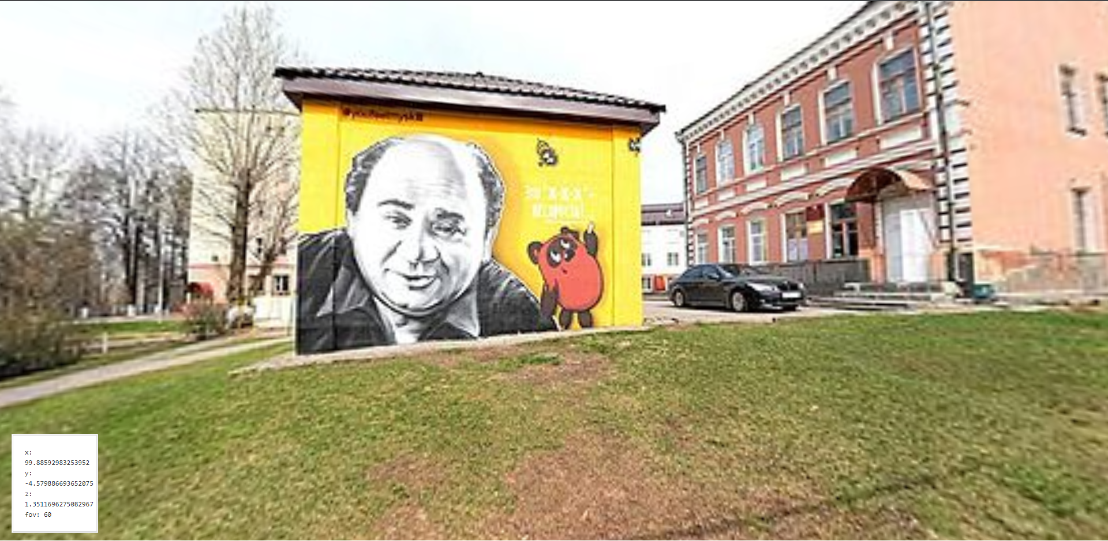

Рис. 2.1 Главная страница

Административная страница позволяет редактировать панорамы, добавлять схемы и ставить точки на карте смотрите на рис. 2.2

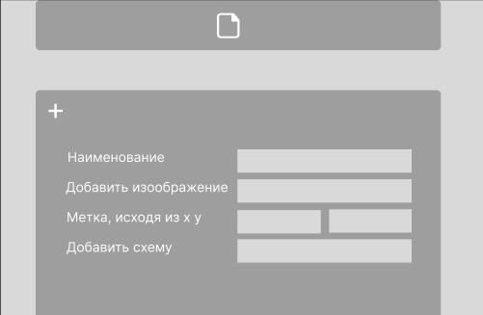

Рис. 2.2 Административная

2.2. Функционал приложения

В процессе проектирования было спроектировано множество различных алгоритмов для разрабатываемой веб-системы. Не имеет смысла описывать простые и однотипные алгоритмы, однако некоторые значимые алгоритмы будут описаны ниже.

Метод создание сцены и объектов

function init() {

    camera = new THREE.PerspectiveCamera(fov, ratio, 1, 1000);

    scene = new THREE.Scene();

    var mesh = new THREE.Mesh(new THREE.SphereGeometry(500, 60, 40), new THREE.MeshBasicMaterial({map: texture}));

    mesh.scale.x = -1;

    scene.add(mesh);

    renderer = new THREE.WebGLRenderer({antialias: true});

    renderer.setSize(width, height);

    element.appendChild(renderer.domElement);

    element.addEventListener('mousedown', onDocumentMouseDown, false);

    element.addEventListener('mousewheel', onDocumentMouseWheel, false);

    element.addEventListener('DOMMouseScroll', onDocumentMouseWheel, false);

    window.addEventListener('resize', onWindowResized, false);

    onWindowResized(null);

}

Метод подстановки контейнера к экрану устройства

function onWindowResized(event) {

    renderer.setSize(width, height);

    camera.projectionMatrix.makePerspective(fov, ratio, 1, 1100);

}

Метод перемещения через компьютерную мышь

function onDocumentMouseDown(event) {

    event.preventDefault();

    onPointerDownPointerX = event.clientX;

    onPointerDownPointerY = event.clientY;

    onPointerDownLon = lon;

    onPointerDownLat = lat;

    isUserInteracting = true;

    element.addEventListener('mousemove', onDocumentMouseMove, false);

    element.addEventListener('mouseup', onDocumentMouseUp, false);

}

function onDocumentMouseMove(event) {

    lon = (event.clientX - onPointerDownPointerX) * -0.175 + onPointerDownLon;

    lat = (event.clientY - onPointerDownPointerY) * -0.175 + onPointerDownLat;

}

function onDocumentMouseUp(event) {

    isUserInteracting = false;

    element.removeEventListener('mousemove', onDocumentMouseMove, false);

    element.removeEventListener('mouseup', onDocumentMouseUp, false);

}

Метод увеличения и уменьшения масштаба

unction onDocumentMouseWheel(event) {

    // WebKit

    if (event.wheelDeltaY) {

        fov -= event.wheelDeltaY * 0.05;

        // Opera / Explorer 9

    } else if (event.wheelDelta) {

        fov -= event.wheelDelta * 0.05;

        // Firefox

    } else if (event.detail) {

        fov += event.detail * 1.0;

    }

    if (fov < 45 || fov > 90) {

        fov = (fov < 45) ? 45 : 90;

    }

    camera.projectionMatrix.makePerspective(fov, ratio, 1, 1100);

}

Метод анимации камеры вокруг своей оси

function animate() {

    requestAnimationFrame(animate);

    render();

}

function render() {

    if (isUserInteracting === false) {

        lon += .05;

    }

    lat = Math.max(-85, Math.min(85, lat));

    phi = THREE.Math.degToRad(90 - lat);

    theta = THREE.Math.degToRad(lon);

    camera.position.x = 100 * Math.sin(phi) * Math.cos(theta);

    camera.position.y = 100 * Math.cos(phi);

    camera.position.z = 100 * Math.sin(phi) * Math.sin(theta);

    var log = ("x: " + camera.position.x);

    log = log + ("<br/>y: " + camera.position.y);

    log = log + ("<br/>z: " + camera.position.z);

    log = log + ("<br/>fov: " + fov);

    document.getElementById('log').innerHTML = log;

    camera.lookAt(scene.position);

    renderer.render(scene, camera);

}

# ЗАКЛЮЧЕНИЕ

В результате выполнения работы был создано web-приложение виртуальный тур были получены знания в создания, панорам и в создания виртуальных туров.

В возможности данного виртуального тура входит ознакомление новых студентов с колледжем и историй учебного заведения.

Данный виртуальный тур может улучшится путём добавления:

* Виртуальной реальности;
* CMS для административного использования что позволило бы удалять и добавлять новый аудиторий и панорамы;
* Добавлением новых аудиторий;
* Улучшение качества панорам;
* Переход на более хороший хостинг;

СПИСОК ИСПОЛЬЗУЕМОЙ ЛИТЕРАТУРЫ

1. Николай П., Владимир Д. HTML, JavaScript, PHP и MySQL. Джентльменский набор Web-мастера. / Николай П., Владимир Д. – Изд 4-е. – СПБ.: БХВ-Петербург, 2015 - 288 c.
2. Дронов В. HTML 5, CSS 3 и Web 2.0. Разработка современных Web-сайтов / Дронов В. – СПБ.: БХВ-Петербург, 2011 - 355 c.
3. Лоусон Б., Шарп Р. Изучаем HTML 5 / Лоусон Б., Шарп Р. – СПБ.: Питер, 2011 - 145 c.
4. Чак М., Бил К. HTML 5, HTML и XHTML. Подробное руководство / Чак М., Бил К.– СПБ.: Символ-Плюс, 2011 - 405 c.
5. Бен Х. HTML и CSS. Путь к совершенству / Бен Х. – СПБ.: Питер, 2011 - 224 c.
6. Дэвид С. М. HTML и CSS. Путь к совершенству / Дэвид С. М. – СПБ.: Питер, 2017 - 504 c.
7. Дэвид С. М. JavaScript и jQuery. Исчерпывающее руководство / Дэвид С. М. - СПБ.: Эксмо, 2017 - 250 с.
8. Джон Д. HTML и CSS. Разработка и дизайн веб-сайтов / Джон Д. – СПБ.: Эксмо, 2017 - 300 c.
9. Дэвид Ф. JavaScript. Карманный справочник / Дэвид Ф. – СПБ.: Вильямс, 2017 - 140 c.
10. Эрик А. М. CSS. Карманный справочник / Эрик А. М. – СПБ.: Вильямс, 2017 - 188 c.
11. Дженнифер Н. Р. HTML5. Карманный справочник / Дженнифер Н. Р. – СПБ.: Вильямс, 2017 - 321 c.
12. Дженнифер Н. Р. HTML5. Карманный справочник / Дженнифер Н. Р. – СПБ.: Вильямс, 2016 - 188 c.
13. Уроки по krpano. [Электронный ресурс] // 1panorama.ru — URL: 1panorama.ru/uroki-po-krpano-3s (дата обращения: 19.03.2018).
14. Курецев Д. Как сделать виртуальную 3D экскурсию по учебному заведению. [Электронный ресурс] // kurets.ru — URL: kurets.ru/graphics/99-kak-sdelat-virtualnuyu-ekskursiyu (дата обращения: 10.05.2016).